Министерство науки и высшего образования Российской Федерации
Технический институт (филиал) федерального государственного автономного образовательного учреждения высшего образования «Северо-Восточный федеральный университет имени М.К. Аммосова» в г. Нерюнгри

КАФЕДРА ПЕДАГОГИКИ И МЕТОДИКИ НАЧАЛЬНОГО ОБУЧЕНИЯ

ФОНД
ОЦЕНОЧНЫХ СРЕДСТВ

Б1.В.ДВ.06.02 Тренинг командообразования
для программы бакалавриата
по направлению подготовки
44.03.05 – Педагогическое образование (с двумя профилями подготовки)
Профиль: Дошкольное образование и начальное образование
Форма обучения: заочная
Группа – З-БА-ПО-20(6)

Нерюнгри, 2020

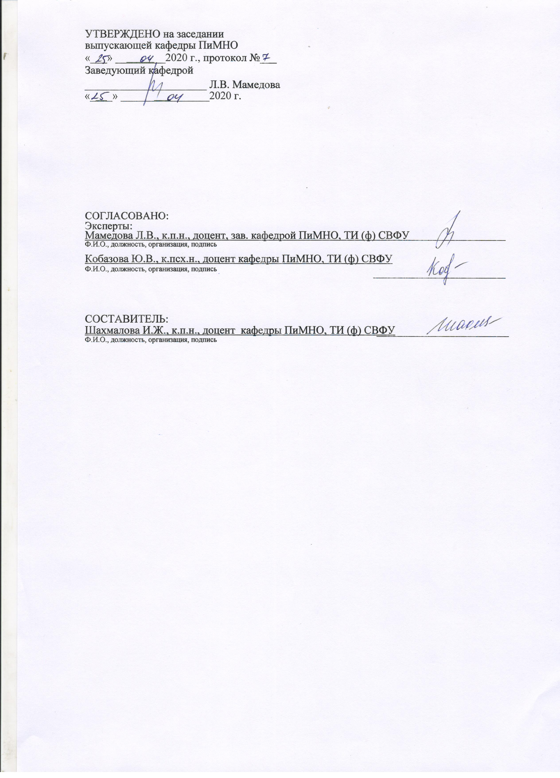

Паспорт фонда оценочных средств
по дисциплине (модулю) Тренинг командообразования

№  п/п | Контролируемые разделы (темы) дисциплины | Наименование индикатора достижения компетенций | Планируемые результаты обучения по дисциплине | Наименование оценочного средства
1. | Специфика активного социально-психологического обучения | - определяет свою роль в социальном взаимодействии и командной работе, исходя из стратегии сотрудничества для достижения поставленной цели (УК-3.1.);  - учитывает особенности поведения и интересы других участников при реализации своей роли в социальном взаимодействии и командной работе (УК-3.2.);  - анализирует возможные последствия личных действий в социальном взаимодействии и командной работе и строит продуктивную совместную деятельность (УК-3.3);  - осуществляет обмен информацией, знаниями и опытом с членами команды (УК-3.4.);  - соблюдает нормы и установленные правила командной работы, несет личную ответственность за результат (УК-3.5.);  Демонстрирует знание эффективной организации совместной и индивидуальной деятельности детей дошкольного и младшего школьного возраста в соответствии с возрастными нормами их развития (ПК-2.2)  Обосновывает выбор форм, методов взаимодействия с субъектами образовательной среды по вопросам обучения, воспитания и развития различного контингента детей (ПК-4.2) | Знать:  - основы тренинга командообразования;  - различные теоретико-методологических подходы к тренинговой работе;  - особенности групповой динамики;  - особенности взаимодействия людей в группе;  - особенности работы ведущего группы.  Уметь:  - составлять и оформлять программу группового психологического тренинга;  - анализировать тренинговое занятие.  Владеть практическими навыками: владения техниками, регулирующими особенности взаимодействия людей в группе. | Анализ теоретического материала, выполнение практических заданий, написание терминологического диктанта (внеауд.СРС)
2 | Теоретические подходы к тренингу командообразования |  |  | Анализ теоретического материала, выполнение практических заданий, написание терминологического диктанта (внеауд.СРС) Самостоятельное изучение темы (внеауд. СРС)  Анализ образовательных программ ОУ по плану.
3 | Психодиагностика в процессе тренинга командообразования |  |  | Анализ теоретического материала, выполнение практических заданий, написание терминологического диктанта (внеауд.СРС)
4 | Методика проведения тренинга командообразования |  |  | Анализ теоретического материала, выполнение практических заданий, написание терминологического диктанта (внеауд.СРС)
5 | Опыт реализации программ тренинга командообразования |  |  | Анализ теоретического материала, выполнение практических заданий, написание терминологического диктанта (внеауд.СРС)

Министерство науки и высшего образования Российской Федерации
Технический институт (филиал) федерального государственного автономного образовательного учреждения высшего образования «Северо-Восточный федеральный университет имени М.К. Аммосова» в г. Нерюнгри

КАФЕДРА ПЕДАГОГИКИ И МЕТОДИКИ НАЧАЛЬНОГО ОБУЧЕНИЯ

- Работа на практическом занятии
В период освоения дисциплины студенты самостоятельно изучают дополнительный теоретический материал к практическим занятиям. Критериями оценки работы на практических занятиях является: владение теоретическими положениями по теме, выполнение практических заданий, знание терминологии. Самостоятельная работа студентов включает проработку конспектов лекций, обязательной и дополнительной учебной литературы в соответствии с планом занятия; выполнение практических работ. Основной формой проверки СРС является устный фронтальный опрос на практическом занятии и письменное написание терминологических диктантов.
Тема 1. Современные подходы к командообразованию
- Командообразование как необходимое условие создания самообучающейся компании.
- Признаки самообучающейся компании.
- Переменные величины, характеризующих взаимоотношения людей в команде.
- Командный стиль руководства
- Уровни иерархии лидеров в компании
- Две противоположные стороны характера руководителя — профессиональная воля и скромность
- Меры по развитию руководства 5-го уровня.
Тема 2. Управление групповой динамикой в тренинге командообразования
- Критерии распознания стадии развития группы.
- Критерии на начальной стадии развития группы.
- Критерии конфликтной стадии.
- Критерии стадии работоспособности.
- Критерии стадии истощения.
- Критерии продуктивного этапа.
- Цели и задачи тренера.
- Виды конфликтов и виды обучения.
Тема 3. Цели, задачи и процедура проведения организационной диагностики
- Цели проведения организационной диагностики.
- Задачи организационной диагностики.
- Процедура организационной диагностики.
- Этапы проведения организационной диагностики.
- Проведение анкетных опросов.
- Критерии неготовности предприятия к командообразованию
- Теоретическая основа тренинга командообразования.
- Особенности послетренингового сопровождения.
Тема 4.Методика проведения тренинга командообразования
- Работа с группой на начальном этапе
- Обратная связь в начале тренинга
- Эмоциональное состояние участников тренинга
- Роль тренера
- Правила групповой работы
- Подбор упражнений для начального этапа
- Виды конфликтов начального этапа
- Формирование навыков анализа
- Роли и маски в группе
- Работа с группой на переходном этапе
- Работа с группой на продуктивном этапе
- Правила на продуктивном этапе
- Результаты тренинга. Обратная связь
- Наиболее часто встречающиеся вопросы тренеру
Тема 6. Личность тренера в командообразовании
- Направленность тренера и осознание целей.
- Подготовка к восприятию новых знаний
- Первый этап — настройка тренера на определенные эмоциональные состояния
- Второй этап — специальные упражнения и формы воздействия
- Третий этап — осознание степени совершенства и ответственности Умение использовать групповой опыт
- Энергетическая взаимосвязь с группой
- Разделение ответственности с группой

Критерии оценки:
При оценке ответа студента используются следующие критерии:
- полнота и правильность ответа;
- степень осознанности, понимания изученного;
- языковое оформление ответа.
0 баллов - ставится, если студент не готов к семинару.
2 балла - студент показал поверхностные знания по большей части темы дискуссии, допускает грубые ошибки в изложении сведений, слабо владеет навыками анализа, не умеет использовать научную литературу.
4 балла - ставится, если студент обнаруживает знание и понимание основных положений обсуждаемой темы, но:
а) излагает материал недостаточно полно и допускает неточности в понятиях;
б) слабо владеет навыками научно-исследовательского анализа;
в) недостаточно знает научную литературу;
г) излагает учебный материал недостаточно последовательно, допускает ошибки в языковом оформлении материала.
6 баллов - ставится, если студент дает ответ:
а) обстоятельно, с достаточной полнотой излагает учебный материал по теме семинара;
б) дает правильные определения основным понятиям;
в) обладает необходимыми навыками научно-исследовательского анализа;
г) обнаруживает полное понимание материала, может обосновать свои суждения, привести необходимые примеры не только из учебника, но и самостоятельно составленные;
д) умеет использовать в процессе ответа научную литературу;
е) излагает материал последовательно и правильно используя терминологию.

Министерство науки и высшего образования Российской Федерации
Технический институт (филиал) федерального государственного автономного образовательного учреждения высшего образования «Северо-Восточный федеральный университет имени М.К. Аммосова» в г. Нерюнгри

КАФЕДРА ПЕДАГОГИКИ И МЕТОДИКИ НАЧАЛЬНОГО ОБУЧЕНИЯ

- Аттестационная работа
Аттестационная работа поверяет знание студентов по изученному разделу. Практико-ориентированное задание: 1. На основе знаний о групповой динамике, принципов социально-психологического тренинга описать процесс проектирования и реализации социально-психологического тренинга.
2. Разработайте программу социально-психологического тренинга.

Критерии оценки аттестационной работы:
20 баллов – выставляется за грамотно написанную работу, в которой показан высокий уровень освоения студентом учебного материала; студент проявил умение использовать теоретические знания при выполнении практических задач; присутствует обоснованность и четкость изложения ответа; работа содержит обобщенные выводы и рекомендации.
16 баллов - выставляется за грамотно написанную работу, в которой показан хороший уровень освоения студентом учебного материала; студент проявил умение использовать теоретические знания при выполнении практических задач; присутствует обоснованность и четкость изложения ответа; но работа содержит выводы репродуктивного характера.
12 баллов – за работу, где студент демонстрирует хороший уровень выполнения работы, твердо знает материал, но дает не точные ответы на заданные вопросы, в содержании работы допущены непринципиальные ошибки, которые должны быть позднее ликвидированы в ходе промежуточной аттестации.
8 балла – ставится при условии, если студент демонстрирует ниже среднего уровень выполнения работы, на заданные вопросы отвечает нечетко и неполно, в содержании работы допущены принципиальные ошибки. Указанные недостатки должны быть позднее ликвидированы, в рамках установленного преподавателем графика.
4 балла – демонстрирует, лишь поверхностный уровень выполнения работы, на заданные вопросы отвечает нечетко и неполно, в содержании работы допущены принципиальные ошибки. Указанные недостатки должны быть позднее ликвидированы, в рамках установленного преподавателем графика.
0 баллов – работа не выполнена.

